招聘岗位
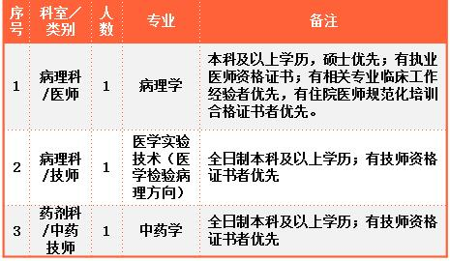
报名（两种报名方式任选其一）
1.应聘者请识别以下二维码进行网上报名
2.将个人简历、学历证明及其他资格证书等材料以“应聘岗位+姓名+学历”如“病理医师+张三+本科”的标题格式发送至邮箱thyyrlzyb23@163.com。

